О внесении изменений в Правила
землепользования и застройки муниципального
образования городской округ Судак Республики Крым

В соответствии со ст. ст. 8, 33 Градостроительного кодекса Российской Федерации, ст. 16 Федерального закона от 06.10.2003 № 131-ФЗ «Об общих принципах организации местного самоуправления в Российской Федерации», ст. 13 Правил землепользования и застройки городского округа Судак Республики Крым, утвержденных решением 83 сессии 1 созыва Судакского городского совета от 28.03.2019 г. № 906, руководствуясь ст. ст. 37, 45 Устава муниципального образования городской округ Судак Республики Крым, во исполнение требований министерства жилищной политики и государственного строительного надзора Республики Крым № 12124/01-38/14/1 от 20.03.2024 г., 12124/01-38/14/1/1 от 21.03.2024 г., Судакский городской совет Республики Крым

РЕШИЛ:

1. Внести в Правила землепользования и застройки муниципального образования городской округ Судак Республики Крым, утвержденные решением 83 сессии 1 созыва Судакского городского совета от 28.03.2019 г. № 906 изменения согласно приложению к настоящему решению.
2. Опубликовать настоящее решение в газете «Судакские вести» и обнародовать на официальном сайте муниципального образования городской округ Судак Республики Крым в Государственной информационной системе Республики Крым «Портал Правительства Республики Крым» в информационно-телекоммуникационной сети общего пользования «Интернет» по адресу: http://sudakgs.rk.gov.ru.
3. Администрации города Судака Республики Крым обеспечить размещение Правил землепользования и застройки муниципального образования городской округ Судак Республики Крым в Федеральной государственной информационной системе территориального планирования в течение 10 рабочих дней, со дня их утверждения.
4. Настоящее решение вступает в силу со дня его официального опубликования в газете «Судакские вести».
5. Контроль за исполнением настоящего решения возложить на постоянную комиссию по вопросам градостроительства, землеустройства, жилищно-коммунального хозяйства, транспорта и связи, охраны окружающей среды (Золотаревский В.Ф.) и заместителя главы администрации города Судака Захарчука А.В.

Председатель
Судакского городского совета Д.П.Дейнеко
Приложение №1
к решению 90 сессии II созыва
Судакского городского совета
от 28 марта 2024 года №_____

Изменения, которые вносятся в Правила землепользования и застройки муниципального образования городской округ Судак Республики Крым, утверждённые решением 83 сессии 1 созыва Судакского городского совета от 28.03.2019г. №906.

1. Дополнить статью 19. «Виды территориальных зон и их кодовые обозначения» в раздел Зоны рекреационного назначения добавить новые зоны.

 | Зоны рекреационного назначения
ИН-1 | Иная зона предназначена для создания правовых условий для размещения объектов отдыха и туризма, объектов рекреационного назначения, а также обслуживающих объектов, вспомогательных по отношению к основному назначению зоны

2. Дополнить Правила землепользования и застройки муниципального образования городского округа Судак Республики Крым статьей 60.4 следующего содержания:

Статья 60.4 Зона иного назначения
1. Цель выделения зоны – создание правовых условий для размещения объектов отдыха и туризма, объектов рекреационного назначения, а также обслуживающих объектов, вспомогательных по отношению к основному назначению зоны.
2. Виды разрешенного использования земельных участков и объектов капитального строительства:

Наименование вида разрешенного использования земельного участка | Описание вида разрешенного использования земельного участка | Код | Предельные размеры земельных участков и предельные параметры разрешенного строительства, реконструкции объектов капитального строительства

1 | 2 | 3 | 4
Основные виды разрешенного использования
Гостиничное обслуживание | Размещение гостиниц | 4.7 | 1) Этажность – до 15 надземных этажей;  2) Отступы от красной линии до зданий, строений, сооружений - не менее 3 м от красных линий улиц местного значения, 5 м от красных линий магистральных улиц и дорог;  3) Минимальное расстояние от границы смежного земельного участка до основного строения - не менее 3 м, до прочих хозяйственных построек, строений, сооружений вспомогательного использования, открытых стоянок - не менее 1 м;  4) Строительство реконструкция объектов капитального строительства допускается исключительно при наличии утвержденной документации по планировке территории.  Данное требование не распространяются на земельные участки в границах, которых выдано(выданы) разрешение(я) на строительство ОКС в соответствии с требованиями статьи 51 Градостроительного кодекса Российской Федерации.  Параметры застройки земельных участков определяются при проектировании с учетом соблюдения требований Региональных нормативов градостроительного проектирования.  Предельные размеры земельных участков, коэффициенты и плотность застройки в границах земельного участка не подлежат установлению;  5) Запрещается предоставлять отклонение от предельных параметров разрешенного строительства (реконструкции) в части увеличения этажности и высотности объектов;  6) Допускается предоставление разрешения на отклонение от предельных параметров разрешенного строительства (реконструкции) объектов капитального строительства в порядке, установленном Градостроительным кодексом Российской Федерации в части уменьшения отступов от границ земельных участков в целях определения мест допустимого размещения зданий, строений, сооружений, за пределами которых запрещено строительство зданий, строений, сооружений.  6) Допускается предоставление разрешения на отклонение от предельных параметров разрешенного строительства (реконструкции) объектов капитального строительства в порядке, установленном Градостроительным кодексом Российской Федерации в части уменьшения отступов от границ земельных участков в целях определения мест допустимого размещения зданий, строений, сооружений, за пределами которых запрещено строительство зданий, строений, сооружений.  7) Для вновь строящихся или реконструируемых объектов капитального строительства необходимо согласование архитектурно-градостроительного облика с органом местного самоуправления, в случае если земельный участок, на котором планируется строительство (реконструкция) объекта расположен в границах территорий, в которых предусматриваются требования к архитектурно-градостроительному облику объектов капитального строительства.
Туристическое обслуживание | Размещение пансионатов, туристических гостиниц, кемпингов, домов отдыха, не оказывающих услуги по лечению; размещение детских лагерей | 5.2.1 | 1) Этажность – до 15 надземных этажей;  2) Отступы от красной линии до зданий, строений, сооружений - не менее 3 м от красных линий улиц местного значения, 5 м от красных линий магистральных улиц и дорог;  3) Минимальное расстояние от границы смежного земельного участка до основного строения - не менее 3 м, до прочих хозяйственных построек, строений, сооружений вспомогательного использования, открытых стоянок - не менее 1 м;  4) Создание новых, а так же реконструкция объектов капитального строительства с изменением их этажности, высотности и площади застройки допускается исключительно при наличии утвержденной документации по планировке территории.  Параметры застройки земельных участков определяются при проектировании с учетом соблюдения требований Региональных нормативов градостроительного проектирования.  Предельные размеры земельных участков, коэффициенты и плотность застройки в границах земельного участка не подлежат установлению;  5) Запрещается предоставлять отклонение от предельных параметров разрешенного строительства (реконструкции) в части увеличения этажности и высотности объектов;  6) Допускается предоставление разрешения на отклонение от предельных параметров разрешенного строительства (реконструкции) объектов капитального строительства в порядке, установленном Градостроительным кодексом Российской Федерации в части уменьшения отступов от границ земельных участков в целях определения мест допустимого размещения зданий, строений, сооружений, за пределами которых запрещено строительство зданий, строений, сооружений.  7) Для вновь строящихся или реконструируемых объектов капитального строительства необходимо согласование архитектурно-градостроительного облика с органом местного самоуправления, в случае если земельный участок, на котором планируется строительство (реконструкция) объекта расположен в границах территорий, в которых предусматриваются требования к архитектурно-градостроительному облику объектов капитального строительства.
Водный спорт | Размещение спортивных сооружений для занятия водными видами спорта (причалы и сооружения, необходимые для организации водных видов спорта и хранения соответствующего инвентаря) | 5.1.5 | не подлежат установлению  Для вновь строящихся или реконструируемых объектов капитального строительства необходимо согласование архитектурно-градостроительного облика с органом местного самоуправления, в случае если земельный участок, на котором планируется строительство (реконструкция) объекта расположен в границах территорий, в которых предусматриваются требования к архитектурно-градостроительному облику объектов капитального строительства.
Охота и рыбалка | Обустройство мест охоты и рыбалки, в том числе размещение дома охотника или рыболова, сооружений, необходимых для восстановления и поддержания поголовья зверей или количества рыбы | 5.3 | не подлежат установлению  Для вновь строящихся или реконструируемых объектов капитального строительства необходимо согласование архитектурно-градостроительного облика с органом местного самоуправления, в случае если земельный участок, на котором планируется строительство (реконструкция) объекта расположен в границах территорий, в которых предусматриваются требования к архитектурно-градостроительному облику объектов капитального строительства.
Причалы для маломерных судов | Размещение сооружений, предназначенных для причаливания, хранения и обслуживания яхт, катеров, лодок и других маломерных судов | 5.4 | не подлежат установлению  Для вновь строящихся или реконструируемых объектов капитального строительства необходимо согласование архитектурно-градостроительного облика с органом местного самоуправления, в случае если земельный участок, на котором планируется строительство (реконструкция) объекта расположен в границах территорий, в которых предусматриваются требования к архитектурно-градостроительному облику объектов капитального строительства.
Коммунальное обслуживание | Размещение зданий и сооружений в целях обеспечения физических и юридических лиц коммунальными услугами. Содержание данного вида разрешенного использования включает в себя содержание видов разрешенного использования с кодами 3.1.1 - 3.1.2 | 3.1 | 1) этажность зданий - не более 2 надземных этажей;  2) отступы от красной линии до зданий, строений, сооружений - не менее 3 м от красных линий улиц местного значения, 5 м от красных линий магистральных улиц и дорог;  в условиях реконструкции и дефицита территорий - в соответствии со сложившейся линией застройки, допускается сокращение отступа или размещение зданий по красной линии;  3) предельные размеры земельных участков; минимальное расстояние от границы смежного земельного участка до зданий, строений, сооружений; максимальный процент застройки в границах земельного участка не подлежат установлению  4) Для вновь строящихся или реконструируемых объектов капитального строительства необходимо согласование архитектурно-градостроительного облика с органом местного самоуправления, в случае если земельный участок, на котором планируется строительство (реконструкция) объекта расположен в границах территорий, в которых предусматриваются требования к архитектурно-градостроительному облику объектов капитального строительства.
Общественное питание | Размещение объектов капитального строительства в целях устройства мест общественного питания (рестораны, кафе, столовые, закусочные, бары) | 4.6 | 1) этажность – не более 2 надземных этажей;  2) отступы от красной линии до зданий, строений, сооружений - не менее 3 м от красных линий улиц местного значения, 5 м от красных линий магистральных улиц и дорог;  в условиях реконструкции и дефицита территорий - в соответствии со сложившейся линией застройки, допускается сокращение отступа или размещение зданий по красной линии;  3) предельные размеры земельных участков; минимальное расстояние от границы смежного земельного участка до зданий, строений, сооружений; максимальный процент застройки в границах земельного участка не подлежат установлению  4) Для вновь строящихся или реконструируемых объектов капитального строительства необходимо согласование архитектурно-градостроительного облика с органом местного самоуправления, в случае если земельный участок, на котором планируется строительство (реконструкция) объекта расположен в границах территорий, в которых предусматриваются требования к архитектурно-градостроительному облику объектов капитального строительства.
Общее пользование водными объектами | Использование земельных участков, примыкающих к водным объектам способами, необходимыми для осуществления общего водопользования (водопользования, осуществляемого гражданами для личных нужд, а также забор (изъятие) водных ресурсов для целей питьевого и хозяйственно-бытового водоснабжения, купание, использование маломерных судов, водных мотоциклов и других технических средств, предназначенных для отдыха на водных объектах, водопой, если соответствующие запреты не установлены законодательством) | 11.1 | не подлежат установлению  Для вновь строящихся или реконструируемых объектов капитального строительства необходимо согласование архитектурно-градостроительного облика с органом местного самоуправления, в случае если земельный участок, на котором планируется строительство (реконструкция) объекта расположен в границах территорий, в которых предусматриваются требования к архитектурно-градостроительному облику объектов капитального строительства.
Гидротехнические сооружения | Размещение гидротехнических сооружений, необходимых для эксплуатации водохранилищ (плотин, водосбросов, водозаборных, водовыпускных и других гидротехнических сооружений, судопропускных сооружений, рыбозащитных и рыбопропускных сооружений, берегозащитных сооружений) | 11.3 | не подлежат установлению  Для вновь строящихся или реконструируемых объектов капитального строительства необходимо согласование архитектурно-градостроительного облика с органом местного самоуправления, в случае если земельный участок, на котором планируется строительство (реконструкция) объекта расположен в границах территорий, в которых предусматриваются требования к архитектурно-градостроительному облику объектов капитального строительства.
Земельные участки (территории) общего пользования | Земельные участки общего пользования. Содержание данного вида разрешенного использования включает в себя содержание видов разрешенного использования с кодами 12.0.1 - 12.0.2 | 12.0 | не подлежат установлению  Для вновь строящихся или реконструируемых объектов капитального строительства необходимо согласование архитектурно-градостроительного облика с органом местного самоуправления, в случае если земельный участок, на котором планируется строительство (реконструкция) объекта расположен в границах территорий, в которых предусматриваются требования к архитектурно-градостроительному облику объектов капитального строительства.
Служебные гаражи | Размещение постоянных или временных гаражей, стоянок для хранения служебного автотранспорта, используемого в целях осуществления видов деятельности, предусмотренных видами разрешенного использования с кодами 3.0, 4.0, а также для стоянки и хранения транспортных средств общего пользования, в том числе в депо | 4.9 | 1) этажность – не более 4 надземных этажей;  2) отступы от красной линии до зданий, строений, сооружений - не менее 3 м от красных линий улиц местного значения, 5 м от красных линий магистральных улиц и дорог;  в условиях реконструкции и дефицита территорий - в соответствии со сложившейся линией застройки, допускается сокращение отступа или размещение зданий по красной линии;  3) размеры земельных участков:  - не менее 20 кв. м на одно машино-место для наземных гаражей;  - не менее 25 кв. м на одно машино-место для открытых наземных стоянок;  4) минимальное расстояние от границы смежного земельного участка до зданий, строений, сооружений; максимальный процент застройки в границах земельного участка не подлежат установлению  5) Для вновь строящихся или реконструируемых объектов капитального строительства необходимо согласование архитектурно-градостроительного облика с органом местного самоуправления, в случае если земельный участок, на котором планируется строительство (реконструкция) объекта расположен в границах территорий, в которых предусматриваются требования к архитектурно-градостроительному облику объектов капитального строительства.
Стоянка транспортных средств | Размещение стоянок (парковок) легковых автомобилей и других мототранспортных средств, в том числе мотоциклов, мотороллеров, мотоколясок, мопедов, скутеров, за исключением встроенных, пристроенных и встроенно-пристроенных стоянок. | 4.9.2 | Предельные (минимальные и (или) максимальные) размеры земельных участков и предельные параметры разрешенного строительства, реконструкции объектов капитального строительства:  1) Предельные (минимальные и (или) максимальные) размеры земельных участков – не подлежат установлению;  2) Максимальная этажность, минимальные отступы от красных линий и от границ земельных участков в целях определения мест допустимого размещения зданий, строений, сооружений, максимальный коэффициент застройки земельного участка, максимальный коэффициент плотности застройки земельного участка, иные предельные параметры разрешенного строительства реконструкции объектов капитального строительства, необходимые для размещения объектов капитального строительства – устанавливаются документацией по планировке территории, разработанной и утвержденной в установленном порядке.  3) Для вновь строящихся или реконструируемых объектов капитального строительства необходимо согласование архитектурно-градостроительного облика с органом местного самоуправления, в случае если земельный участок, на котором планируется строительство (реконструкция) объекта расположен в границах территорий, в которых предусматриваются требования к архитектурно-градостроительному облику объектов капитального строительства.
Курортная деятельность | Использование, в том числе с их извлечением, для лечения и оздоровления человека природных лечебных ресурсов (месторождения минеральных вод, лечебные грязи, рапой лиманов и озер, особый климат и иные природные факторы и условия, которые используются или могут использоваться для профилактики и лечения заболеваний человека), а также охрана лечебных ресурсов от истощения и уничтожения в границах первой зоны округа горно-санитарной или санитарной охраны лечебно-оздоровительных местностей и курорта | 9.2 | не подлежат установлению  Для вновь строящихся или реконструируемых объектов капитального строительства необходимо согласование архитектурно-градостроительного облика с органом местного самоуправления, в случае если земельный участок, на котором планируется строительство (реконструкция) объекта расположен в границах территорий, в которых предусматриваются требования к архитектурно-градостроительному облику объектов капитального строительства.
Условно разрешенные виды использования - нет
Вспомогательные виды разрешенного использования - нет

3. Внести изменения в карту градостроительного зонирования Правил землепользования и застройки городского округа Судак Республики Крым в части установления границ территориальной зоны ИН-1:
Существующие границы территориальных зон, выделенных на карте градостроительного зонирования территории в соответствии с Правилами землепользования и застройки муниципального образования городской округ Судак Республики Крым | Предлагаемые к установлению границы территориальных зон, выделенных на карте градостроительного зонирования территории в соответствии с Правилами землепользования и застройки  муниципального образования городской округ Судак Республики Крым
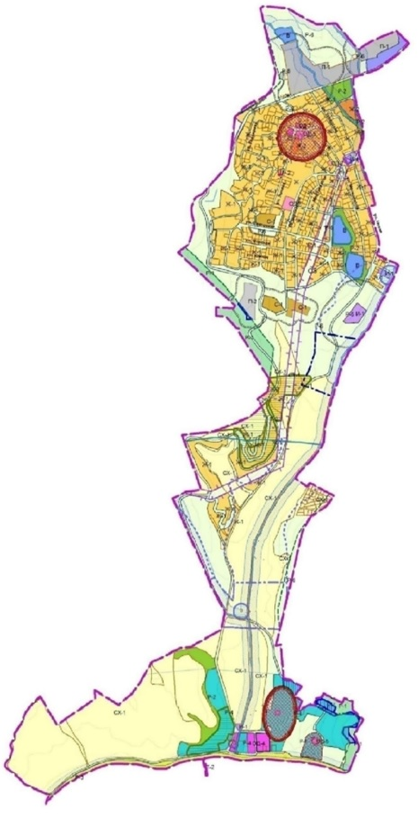 | 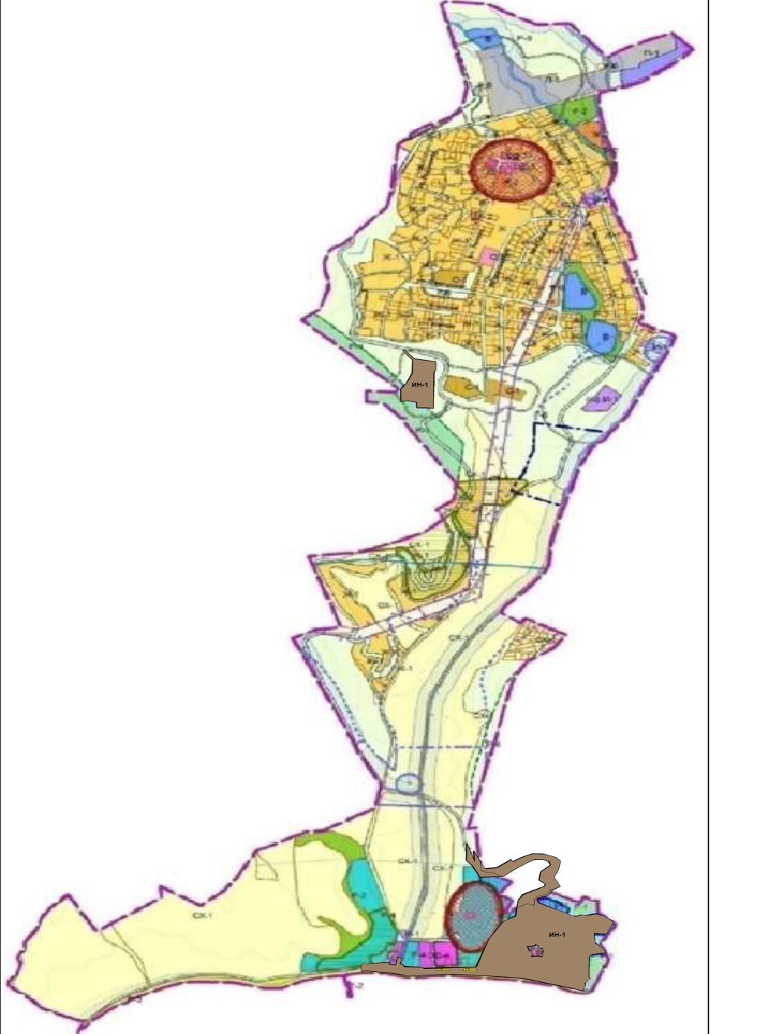

4. Внести изменения в карту градостроительного зонирования Правил землепользования и застройки городского округа Судак Республики Крым в части установления границ территориальной зоны Р-3:
Существующие границы территориальных зон, выделенных на карте градостроительного зонирования территории в соответствии с Правилами землепользования и застройки муниципального образования городской округ Судак Республики Крым | Предлагаемые к установлению границы территориальных зон, выделенных на карте градостроительного зонирования территории в соответствии с Правилами землепользования и застройки  муниципального образования городской округ Судак Республики Крым
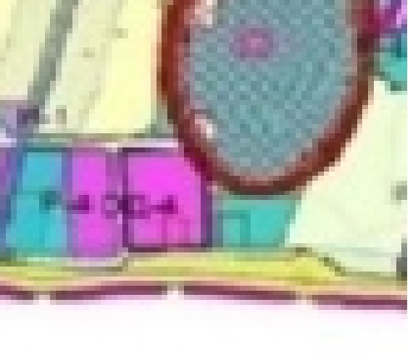 | 